***Тема «Рыбы»***

1. **Словарь:**

* ***Назови и запомни речных рыб***.

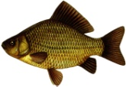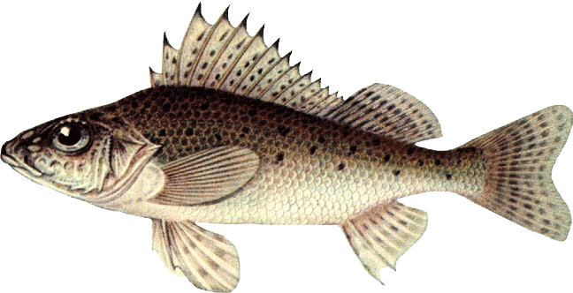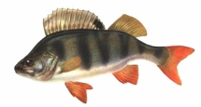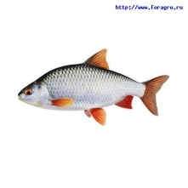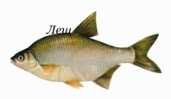C:\Documents and Settings\Учитель\Рабочий стол\база картинок логопеда\одежда\верхняя\photo232.jpg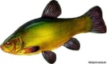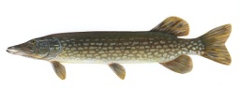

**щука**

**пескарь**

**линь**

**лещ**

**плотва**

**окунь**

**карась**

**ёрш**

* ***Назови и запомни морских рыб***.

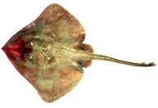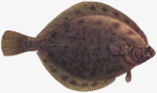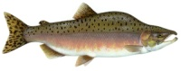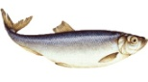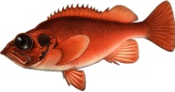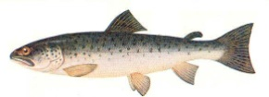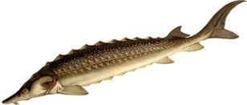

**осётр**

**форель**

**морской окунь**

**сельдь**

**горбуша**

**камбала**

**скат**

* ***Назови и запомни аквариумных рыб***.

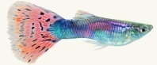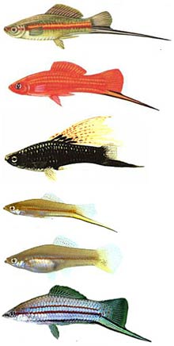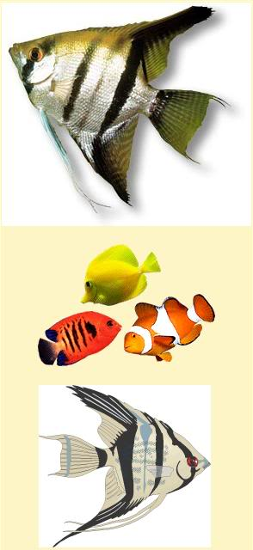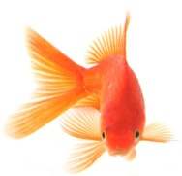 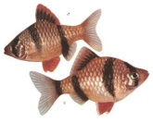

**барбус**

**гуппи**

**меченосец**

**золотая рыбка**

**скалярия**

* ***Игра «Какой? Какая? Какое?»*** - подбери по 5 признаков к названию рыбы. Например: щука – речная, хищная, ловкая, крупная….

  

* ***Игра «Что делает?»*** - подбери по 3- 5 действий к названию рыбы.

  

**2. Словообразование:**

* ***Игра «Ласковое словечко»*** - образуй слова при помощи уменьшительно-ласкательных суффиксов. Подпиши.

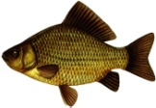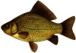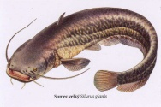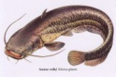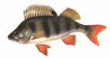C:\Documents and Settings\Учитель\Рабочий стол\база картинок логопеда\одежда\верхняя\palto_rose_48fa4d63372b5.jpg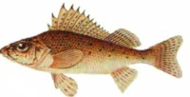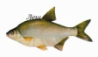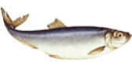

**карасик**

**карась**

* ***Игра «Родственники*»** - назовите и подпишите картинки, вы получите группу однокоренных слов.

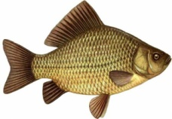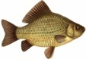 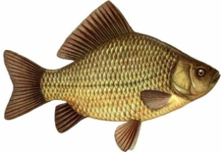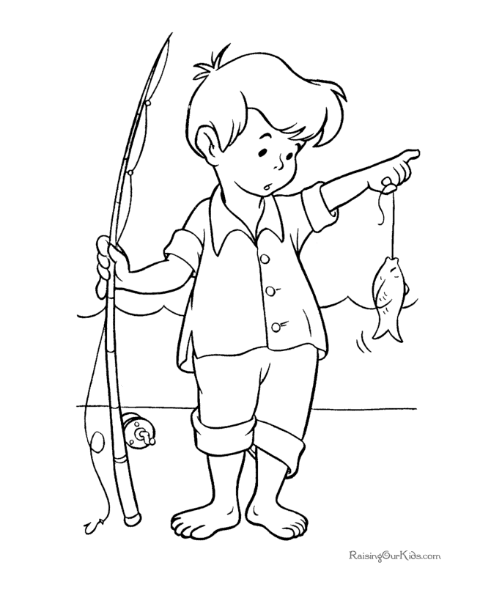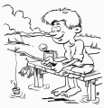

**рыба**

**резина**

**3. Грамматика:**

* ***Игра «Один - несколько»*** - назови названия рыб во множественном числе. Запиши. Например: щука - щуки.

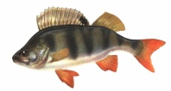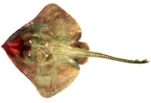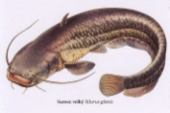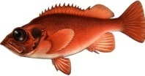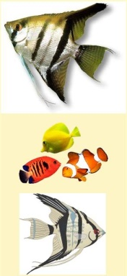

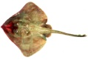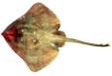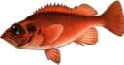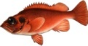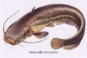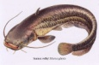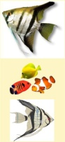

* ***Игра «Хвастунишка»*** - назови рыб со словом много. Например: щука – много щук.

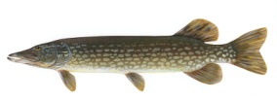 **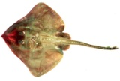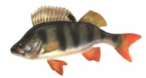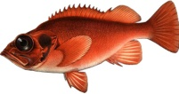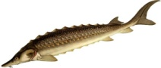**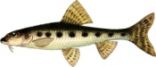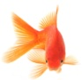

**много щук**

* ***Игра «Чего не хватает?»*** - назови, а затем нарисуй ту часть рыбы, которую забыл нарисовать художник. Например: щука без хвоста

***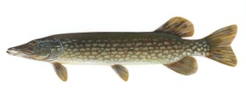 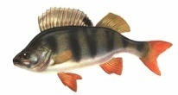 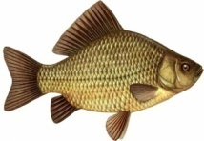 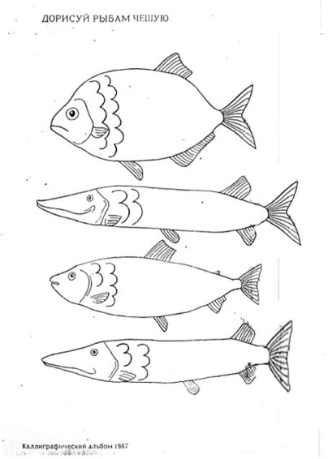***

* **Игра «Путаница» - составь предложения из слов.**

***Рыбак, ловить, крупная, рыба. –***

***В, пруд, плавать, зубастый, щука. –***

***Мама, варить, рыбный, суп. –***

***Я, любить, жареная, рыба. -***

1. ***ЗАСС:***

* Выдели последний звук в названии рыб (\*если последний звук гласный, то раскрасьте кружок под рыбой красным цветом, если согласный, то определите твердый он или мягкий, если последний звук твердый согласный, то раскрасьте синим цветом кружок, а если мягкий согласный - зеленым цветом под рыбами)

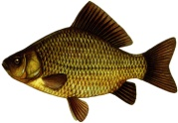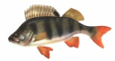 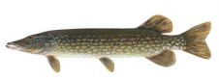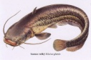 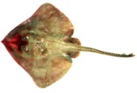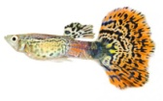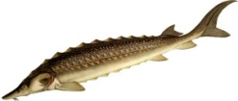 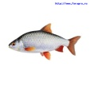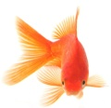

* Обведи по контуру рыб, в названии которых встречается звук [к].

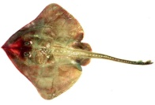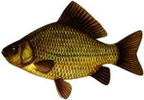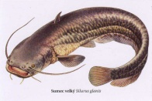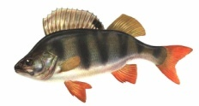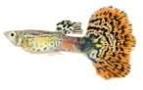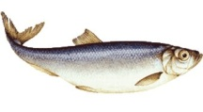

* Обведи по контуру рыб, которые начинаются на мягкий согласный звук.

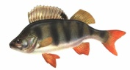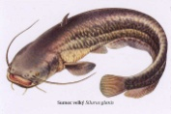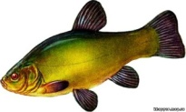

* Обведи по контуру рыб, в названии которых все согласные звуки твердые.

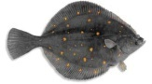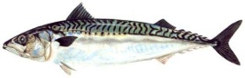

* Игра «Звукарик» - определи количество звуков в слове и нарисуй под картинкой столько кружочков.

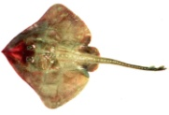 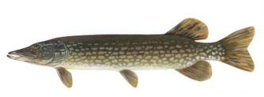 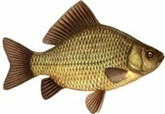 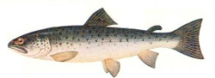

* ***Игра «Загадка»*** – отгадай загадку, нарисуй отгадку. Определи количество звуков в слове, нарисуй столько кружочков, сколько звуков в слове. Определите, где гласный звук – раскрасьте красным цветом, мягкий звук – зелёным цветом, твердый согласный – синим цветом.

|  |  |
| --- | --- |
| У нее во рту пила. Подводой она жила. Всех пугала, всех глотала, А теперь – в котел попала. |  |

1. **Слоговой анализ слов**

* ***Игра «Слогарик»*** - определи количество слогов в слове и нарисуй столько **Х,** сколько слогов в слове

**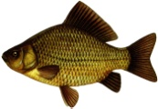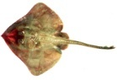 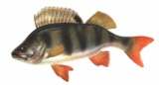 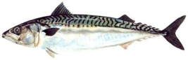 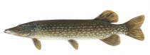 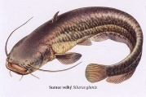 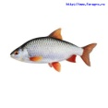**

**ХХ**

* ***Игра «Домик»*** - рассели предметы одежды по домикам (по количеству слогов в слове). Соедини стрелками.

**ХХХ**

**ХХ**

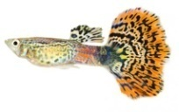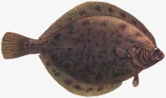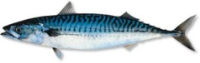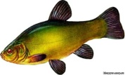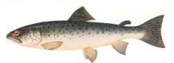

* ***Игра «Ударение»*** - определи, какой слог ударный. Поставь знак ( ) ударение над слогом. Например: В слове сапоги 3 слога, ударение падает на 3 слог.

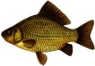 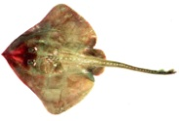 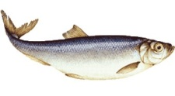 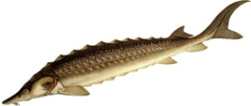

**ХХ**

1. ***Игра «Клеточка***» - напиши в тетради рыбу, назови части тела рыбы. Чем покрыто тело рыбы, нарисуй.

*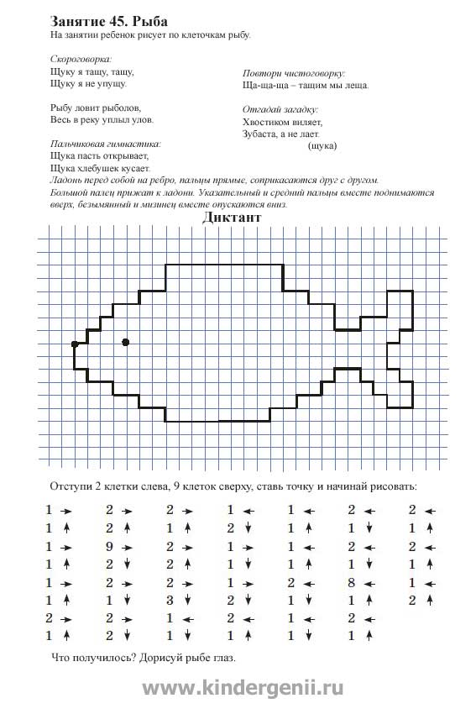*

1. **Логика:**

* ***Игра «Головоломка».*** Три рыбки плавали в разных аквариумах. Красная рыбка плавала не в круглом и не в прямоугольном аквариуме. Золотая рыбка - не в квадратном и не в круглом. В каком аквариуме плавала зеленая рыбка? Раскрась рыб.

**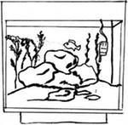****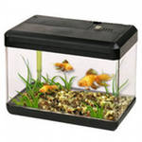**

* ***Игра «4 лишний»*** - зачеркни лишнюю картинку. Объясни, почему она лишняя?

|  |
| --- |
| C:\Documents and Settings\Учитель\Рабочий стол\база картинок логопеда\обувь\Boots.gif  C:\Documents and Settings\Учитель\Рабочий стол\база картинок логопеда\обувь\0775082aa88e.jpg |
| **C:\Documents and Settings\Учитель\Рабочий стол\база картинок логопеда\одежда\шляпа\shlap98.jpg** |
|  |

1. ***Игра «Отличия» - чем отличаются картинки. Раскрась отличия.***

***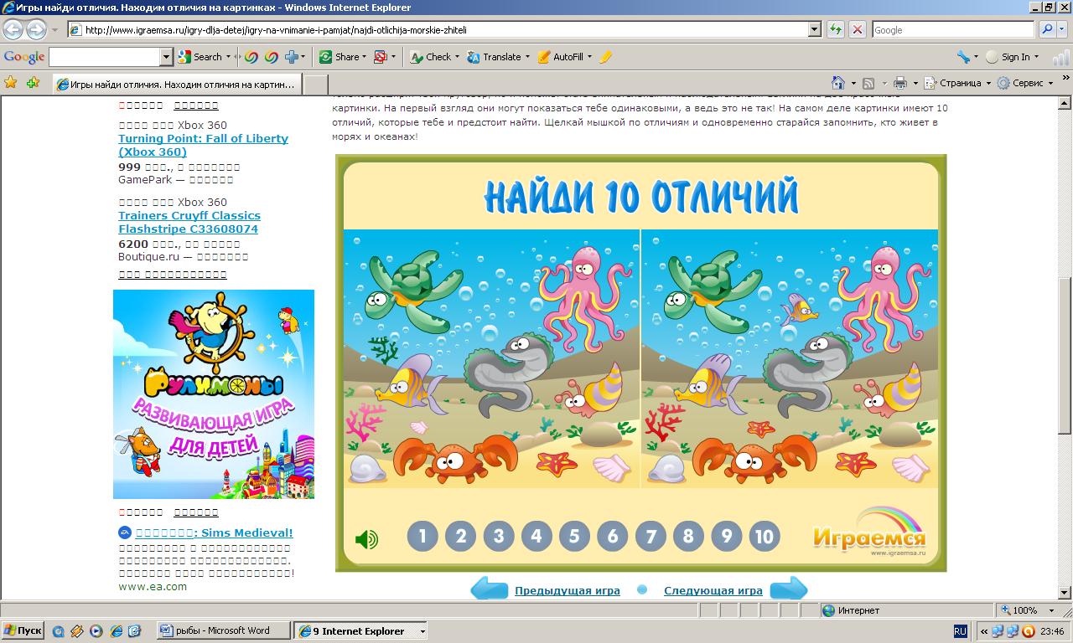***

1. **Игра «Внимательные глазки»**

* Найди 2 одинаковых рыбок, раскрась. Какую рыбу поймал каждый рыбак

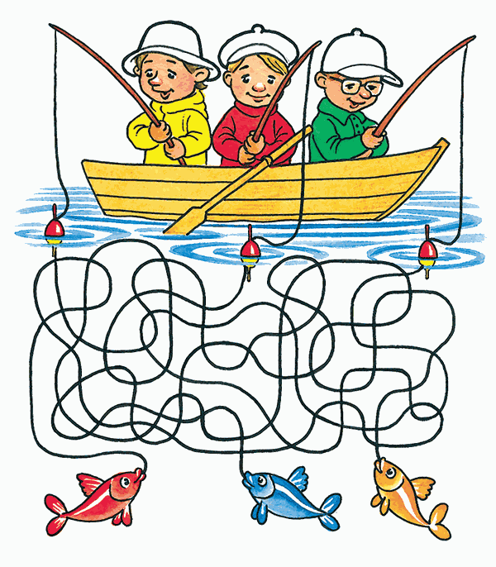 [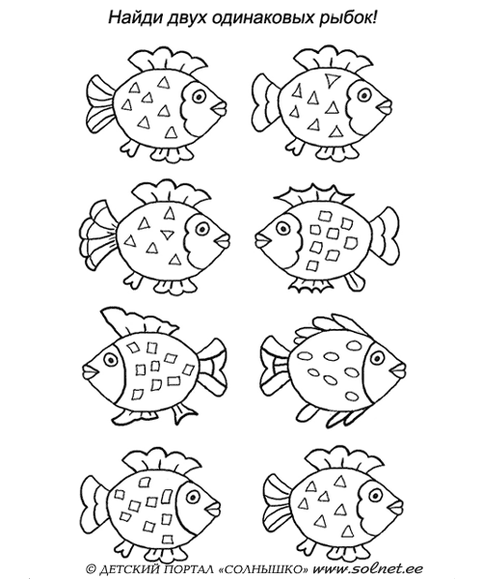](http://www.solnet.ee/sol/027/pic/pic8-7b.gif)

1 2 3